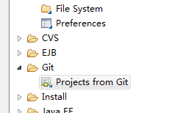
git导入工程
file import

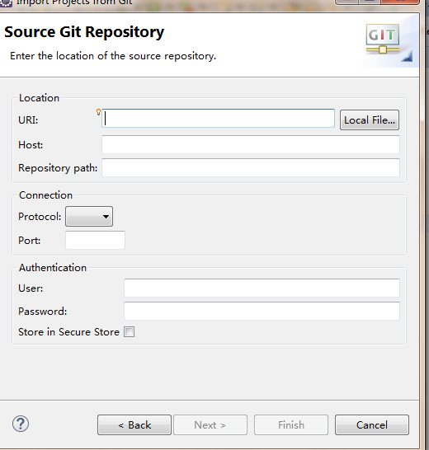

填写地址：git@121.42.230.69:/data/githome/***.git
user：git password：itnova2017
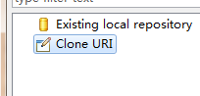

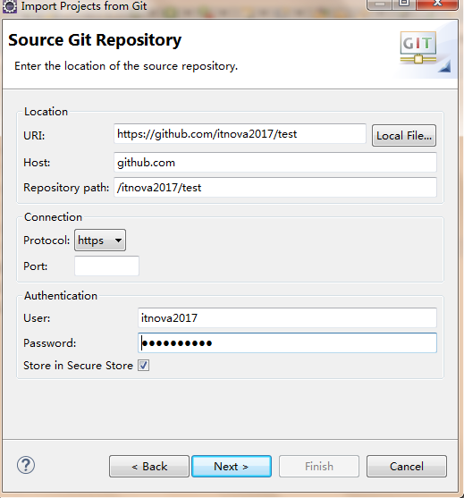

参考网址：http://blog.csdn.net/hil2000/article/details/8566456

选择文件

导入本地git索引库后，可在git界面进行查看，里面有很多工具，详情自看。如下图：
